**HD CÀI DẶT MÔI TRƯỜNG JAVA**

**Chú ý trước khi cài đặt.**

1. Phải cài đặt **JDK** trước, sau đó cài Netbean sau.
2. Không cần fix biến môi trường

**Down và cài Đặt.**

1. B1: cài trước JDK.
   1. Down load JDK 16: Gõ JDK : <https://www.oracle.com/technetwork/ja...>
   2. Hoăc:https://drive.google.com/file/d/18EWOSDW8qVOgFB1VjaHoIP2UJv4358_2/view
2. B2: Cài Neabean 12.3 Hoặc 8.2 ( cong cu đa nền tảng)
   1. <https://netbeans.apache.org/download/>
   2. <https://netbeans.org/downloads/8.2/>

Cài đặt Mặc định đường dẫn ,

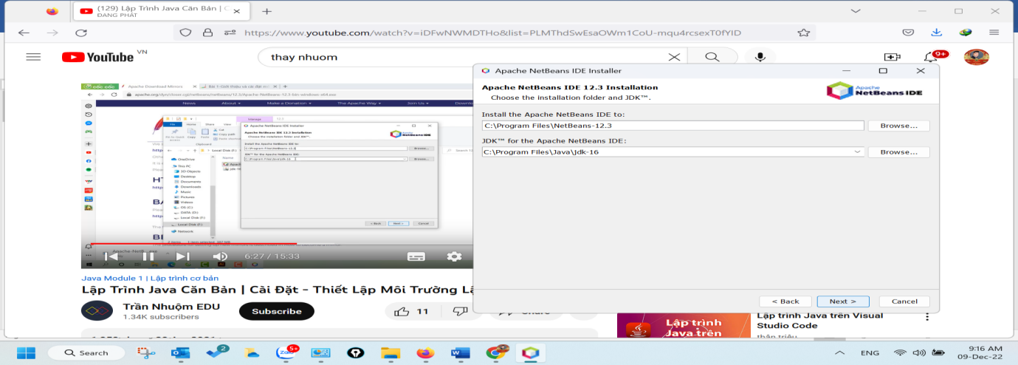

**Cài đạt Xong test thử thành công chưa**

Goi CMD -> ra man hình

1. Gõ javac -version ==> Ketqua Javac 16 ->ok.
2. Hoac gỏ Java:  
   chay kết quả vầy ok:
3. 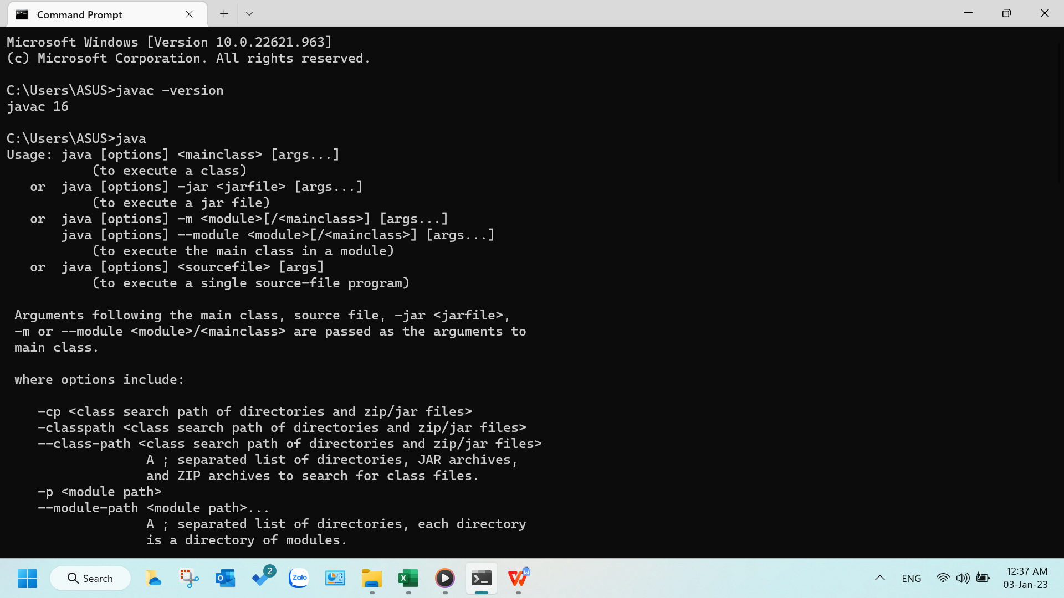

Nhan to hop phím f6

Chay thu Chương trình

Chú thích : /* */

**Nhấn phim tắc để Viết Hàm Void main trong lớp : PSVM+ctr+ space : lớp main là lớp gọi chạy đầu tiên**  
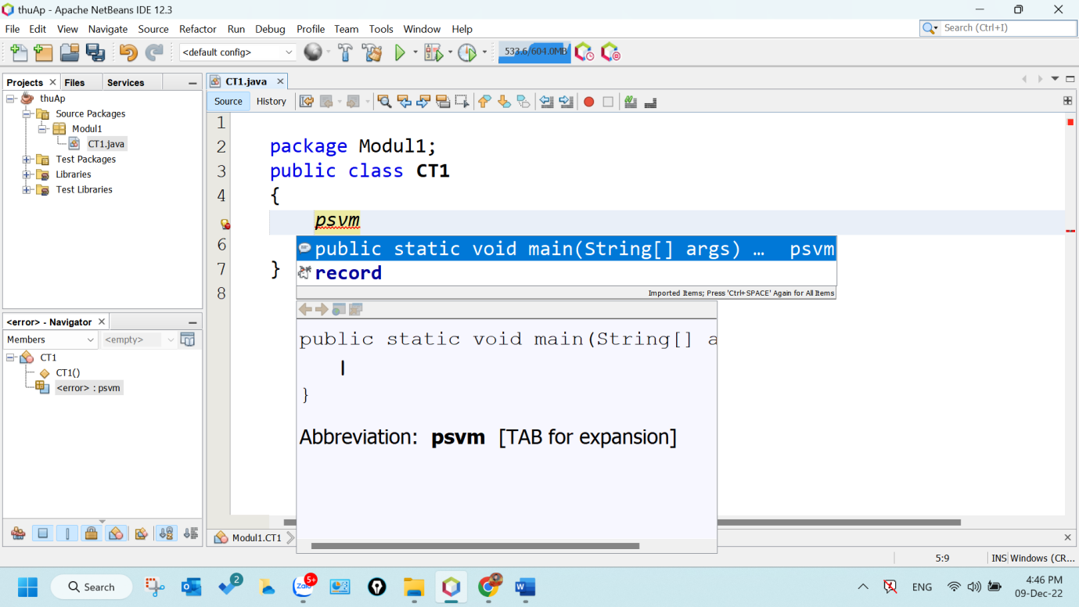

**Xuất ra màn hình:  
nhấn phím tắt SOUT:**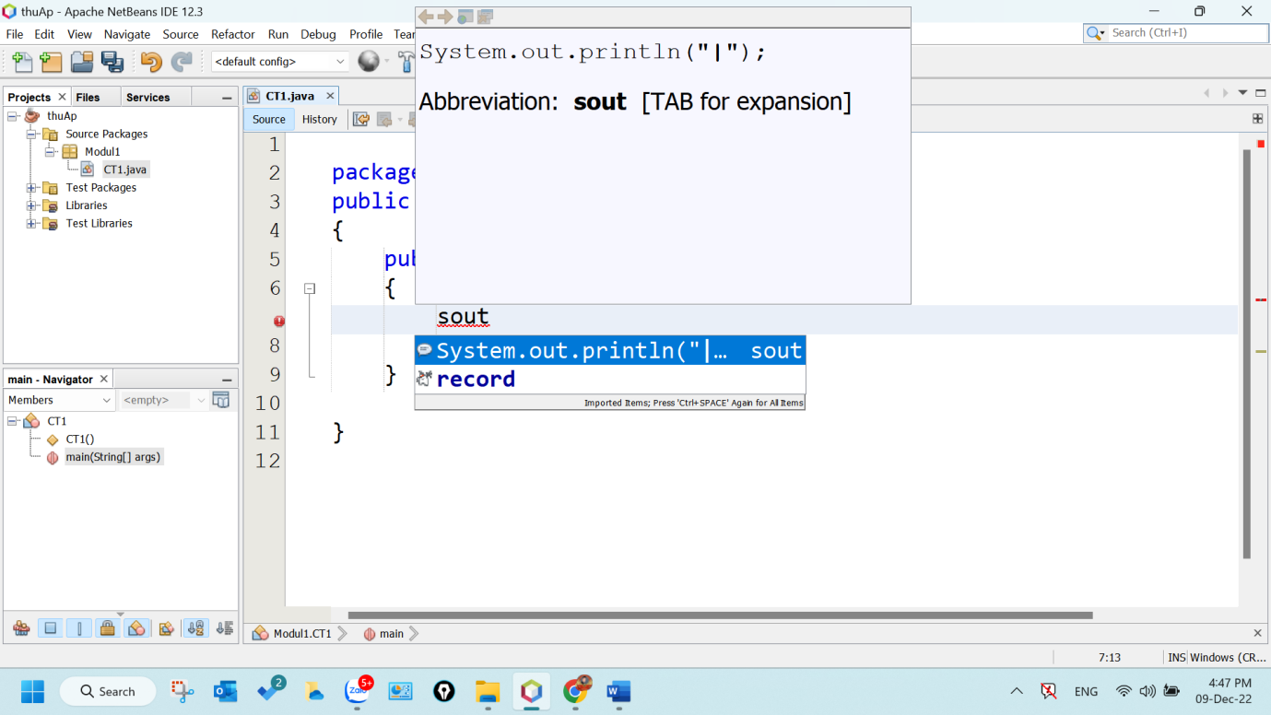

**Chay ok**

**Chú ý: để xuất giá trị biến phải có đấu “+”.System.out.println("tong la"+c);**